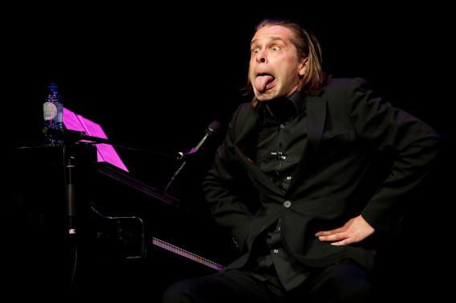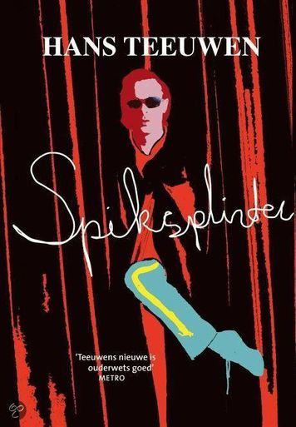 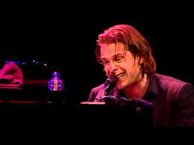

Zeven jaar na zijn laatste cabaret show staat Hans Teeuwen weer op de planken. Mensen hebben torenhoge verwachtingen, maar velen vinden dat hij deze niet heeft waargemaakt in zijn show Spiksplinter.

Hans Teeuwen is geboren op 3 maart 1967 in Budel en toen hij 13 jaar was begon hij zich al te interesseren in cabaretier. Nadat hij zijn mavo had afgerond hing hij een tijdje blowend rond in en om Weert. In 1988 werd hij aangenomen op de acedemie in Eindhoven. In maart 2011 was het zover. De premiere van Spiksplinter, zijn eerste show sinds zeven jaar. De kaartjes waren binnen een dag uitverkocht.

In de show zaten wat stukjes die racistisch zouden kunnen overkomen bij bijvoorbeeld de Islam. Ook maakt hij grappen over een kind dat mishandeld is of een kind dat ziek is. Daarom is het ook begrijpelijk dat sommige mensen zijn uitspraken niet acceptabel vinden. Maar dat is niet de enige reden dat zijn show veel slechte recensies had. Te vaak blijft Hans Teeuwen hangen in veilige scheldpartijen die vooral herinneren aan eerder werk. Alsof hij zichzelf nadoet.

Tijdens de show doet Teeuwen ontzettend zijn best met zijn stemmetjes en pianospel. Teeuwen doet precies wat van hem wordt verlangd; hij heeft het allemaal nog in huis, maar mensen zijn minder tevreden. Op het podium heeft hij niet meer nodig dan een piano, een stoel, en een pakje kaarten om het publiek te vermaken. Hijzelf staat op een donkerpodium met een spotlight op hem gericht en maakt een voorstelling van precies 1 uur en 45 minuten, zonder pauze.

Ik heb heel erg genoten van de voorstelling. Het was de eerste voorstelling die ik ooit van Hans Teeuwen heb gezien, dus ik vond het waarschijnlijk leuker dan dan de mensen die al meerdere shows van hem hebben gezien aangezien zij de grappen uit deze show herkennen van vorige shows. Daar kan ik natuurlijk dus niks over zeggen. Het was ontzettend grappig, ookal vond ik dat hij met sommige grappen wel heel erg ver ging, of dat ik zelfs dacht dat hij ze beter niet had moeten maken. Ik zou het goed begrijpen als mensen zouden zeggen dat ze zijn show te ver zouden vinden gaan, maar aan de andere kant is hij ook wel erg vermakelijk en trekt hij tenslotte heel veel publiek. Ondanks de vele slechte recensies die hij heeft gekregen voor de show, raad ik je alsnog aan de show te gaan zien. Als je even goed wilt lachen, kijk dan Spiksplinter van Hans Teeuwen op Netflix.

*Geschreven door, Hannah Vogelenzang (Het Amsterdams Lyceum)*

*429 woorden.*